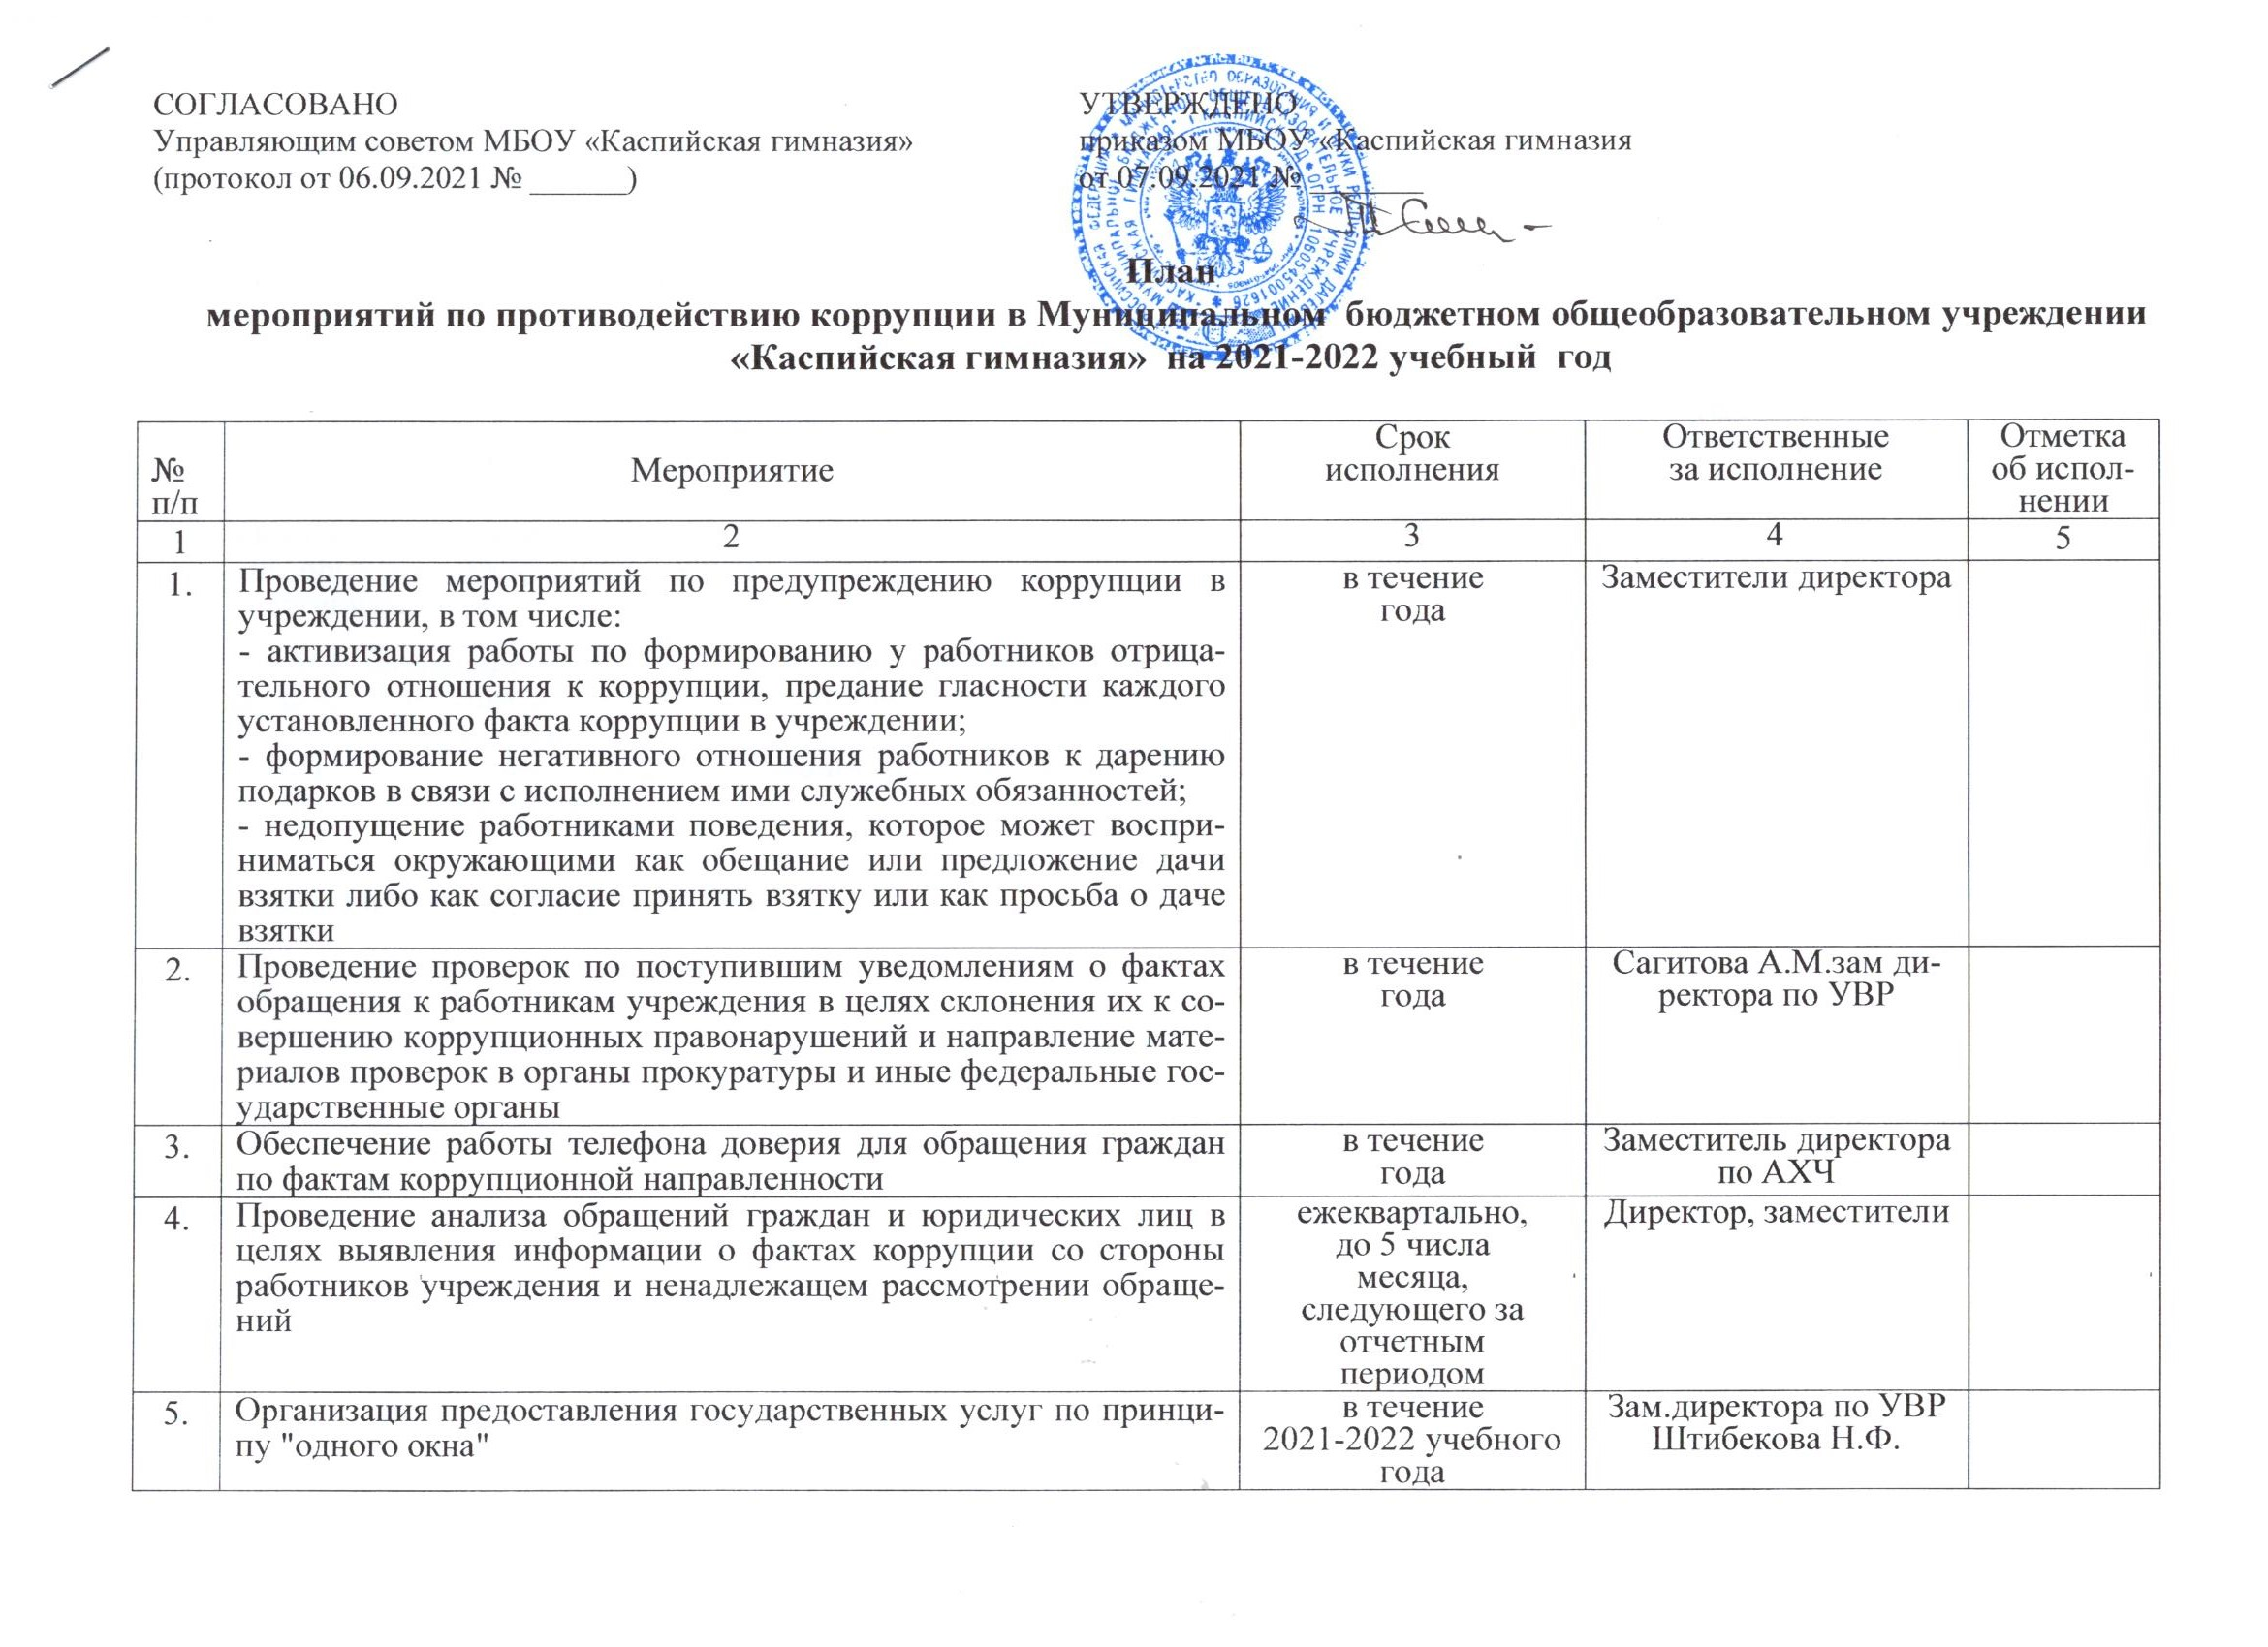

СОГЛАСОВАНО  Управляющим советом МБОУ «Каспийская гимназия»  (протокол от 06.09.2021 № ______) | УТВЕРЖДЕНО  приказом МБОУ «Каспийская гимназия  от 07.09.2021 № _______

План
мероприятий по противодействию коррупции в Муниципальном бюджетном общеобразовательном учреждении «Каспийская гимназия» на 2021-2022 учебный год

№ п/п | Мероприятие | Срок  исполнения | Ответственные  за исполнение | Отметка  об исполнении
1 | 2 | 3 | 4 | 5
1. | Проведение мероприятий по предупреждению коррупции в учреждении, в том числе:  - активизация работы по формированию у работников отрицательного отношения к коррупции, предание гласности каждого установленного факта коррупции в учреждении;  - формирование негативного отношения работников к дарению подарков в связи с исполнением ими служебных обязанностей;  - недопущение работниками поведения, которое может восприниматься окружающими как обещание или предложение дачи взятки либо как согласие принять взятку или как просьба о даче взятки | в течение  года | Заместители директора
2. | Проведение проверок по поступившим уведомлениям о фактах обращения к работникам учреждения в целях склонения их к совершению коррупционных правонарушений и направление материалов проверок в органы прокуратуры и иные федеральные государственные органы | в течение  года | Сагитова А.М.зам директора по УВР
3. | Обеспечение работы телефона доверия для обращения граждан по фактам коррупционной направленности | в течение  года | Заместитель директора по АХЧ
4. | Проведение анализа обращений граждан и юридических лиц в целях выявления информации о фактах коррупции со стороны работников учреждения и ненадлежащем рассмотрении обращений | ежеквартально,  до 5 числа  месяца,  следующего за  отчетным  периодом | Директор, заместители
5. | Организация предоставления государственных услуг по принципу "одного окна" | в течение  2021-2022 учебного года | Зам.директора по УВР Штибекова Н.Ф.
6. | Осуществление комплекса организационных разъяснительных и иных мер по вопросам противодействия коррупции (проведение семинара, технической учебы, индивидуальных консультаций) | ежеквартально | Служба СПС с приглашением правоохранительных органов
7. | Ознакомление вновь принимаемых работников с законодательством о противодействии коррупции и локальными актами учреждения | в течение  2021-2022 учебного года | Директор
8. | Осуществление регулярного контроля соблюдения внутренних процедур | в течение  2021 года | Сагитова А.М.зам директора по УВР.
9. | Осуществление регулярного контроля данных бухгалтерского учета, наличия и достоверности первичных документов бухгалтерского учета | в течение  2021 года | Сагитова А.М.зам директора по УВР.
10. | Осуществление взаимодействия с правоохранительными органами, органами прокуратуры, иными государственными органами и организациями | в течение  2021 года  (по мере  необходимости) | Сагитова А.М.зам директора по УВР
11. | Сбор и обобщение информации содержащейся в теле-, радиопередачах и публикациях в средствах массовой информации о коррупционных факторах | по полугодиям | Социально-психологическая служба
12. | Анализ применения антикоррупционной политики и, при необходимости, ее пересмотр | ежегодно,  до 30 декабря | Администрация гимназии
Заместитель директора по УВР | Сагитова А.М.

